+

Državni univerzitet u Novom Pazaru

INFORMACIONI SISTEMI
- seminarski rad-


SUP - izdavanje ličnih karata

Student:
- Ajša Alibašić

Novi Pazar, 2023.

SADRŽAJ

1. Korisnički zahtev 2
2. SSA – Strukturna Sistem Analiza 3
I. Dijagram konteksta 3
II. Prvi nivo dekompozicije 4
III. Drugi nivo dekompozicije 5
IV. Treći nivo dekompozicije 6
3. Dijagram dekompozicije 8
4. Rečnik podataka 8
5. EER model 12
6. Relacioni model 12

Korisnički zahtev
SUP izdavanje ličnih karata
Informacioni sistem za izdavanje ličnih karata se sastoji od nekoliko učesnika. Prvi učesnik sistema je
korisnik (Ime, Prezime, Email, DatumRođenja, BrojTelefona, Pol, BračniStatus, KorisničkoIme, Password).
Korisnik nakon logovanja može da:
- pregleda trenutno poslate zahteve(ZavedeniBroj, Svrha, DokazOUplati, Opis, Status, Hitno, Napomena).
Status može biti "u obradi","odbijen","prihvaćen".
- pošalje novi zahtev koji će se proslediti službenicima SUP-a. Prilikom slanja sistem automatski prikazuje
prikazuje korisniku koliko treba da uplati (cenovnik definišu službenici SUP-a i on se razlikuje da li je
podnosilac zahteva izabrao da izdavanje bude hitno ili ne). Prilikom slanja novog zahteva korisnik može
iz liste izabrati prethodno poslati zahtev čime će se u napomeni zahteva upisati tekst da je u ovom zahtevu
rešen nedostatak iz zahteva sa zavodnim brojem (i pisaće zavodni broj zahteva na koji se poziva). Prilikom
slanja novog zahteva uploadovati potrebna dokumenta kao što su Izvod iz matične knjige rođenih, Uverenje o
državljanstvu, ako je bračni status Oženjen/Udata onda izvod iz matične knjige venčanih ako korisnik želi da
promeni prezime.
- Odštampa realizovan/odbijen zahtev gde će pisati ko je i kada odobrio/odbio zahtev kao i datum obrade.
Ako je zahtev prihvaćen dodatno će pisati datum i vreme kada treba da dodje na preuzimanje dokumenta,
dok ako je odbijen onda piše napomena zbog čega je odbijen.
Sa druge strane službenik(Ime, Prezime, Email, DatumRođenja, BrojTelefona, StručnaSprema, KorisničkoIme,
Password) SUP-a nakon logovanja može da pregleda pristigle zahteve. Za svaki pristigli zahtev
službenik proverava dokaz o uplati tako što šalje podatke računovodstvu i kao rezultat dobija da li je
uplata uspešno realizovana. Službenik takođe mora da preuzme uploadovane dokumenta. Nakon svih provera
službenik određuje status zahteva da li će da prihvati ili odbije. Službenik ne može da prihvati ili odbije
zahtev ako nije preuzeo sva dokumenta vezana za zahtev. Prilikom zakazivanja termina voditi računa da se ne
može zakati termin ako u tom terminu ima više od 3 korisnika kojima je već zakazano. Službenici mogu filtrirati
listu zahteva po Imenu i prezimenu, datumu prijave, statusu.

- SSA – Strukturna Sistem Analiza

Pre nego što počnemo da projektujemo informacioni sistem za neki realni sistem potrebno je da uradimo detaljnu analizu tog sistema. U ovom slučaju kao metod za analizu koristimo Strukturnu sistemsku analizu (SSA) koja nam služi da relativno složen realni sistem prikažemo kao skup jednostavnijih podsistema čije funkcionisanje možemo lakše da shvatimo, a samim tim i implementiramo.

- Dijagram konteksta

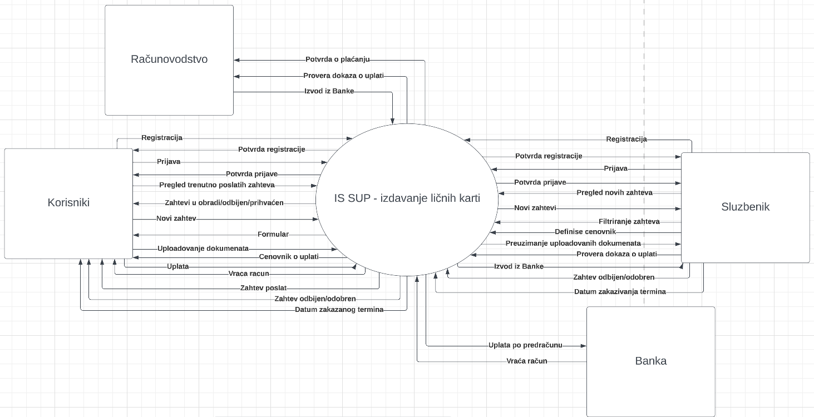

- Prvi nivo dekompozicije

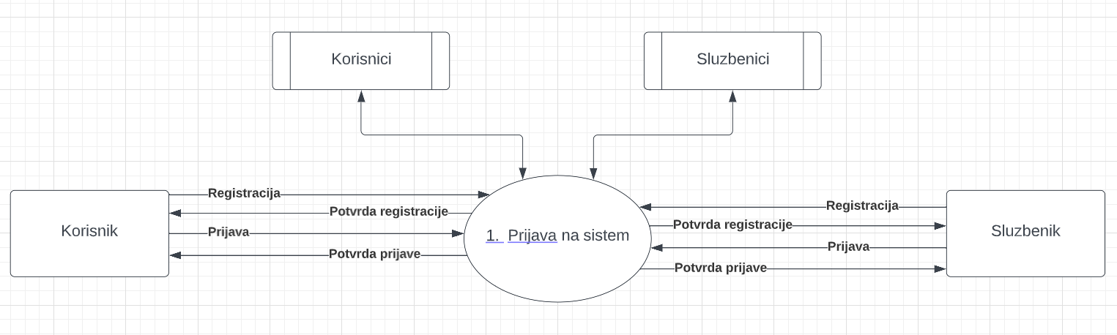

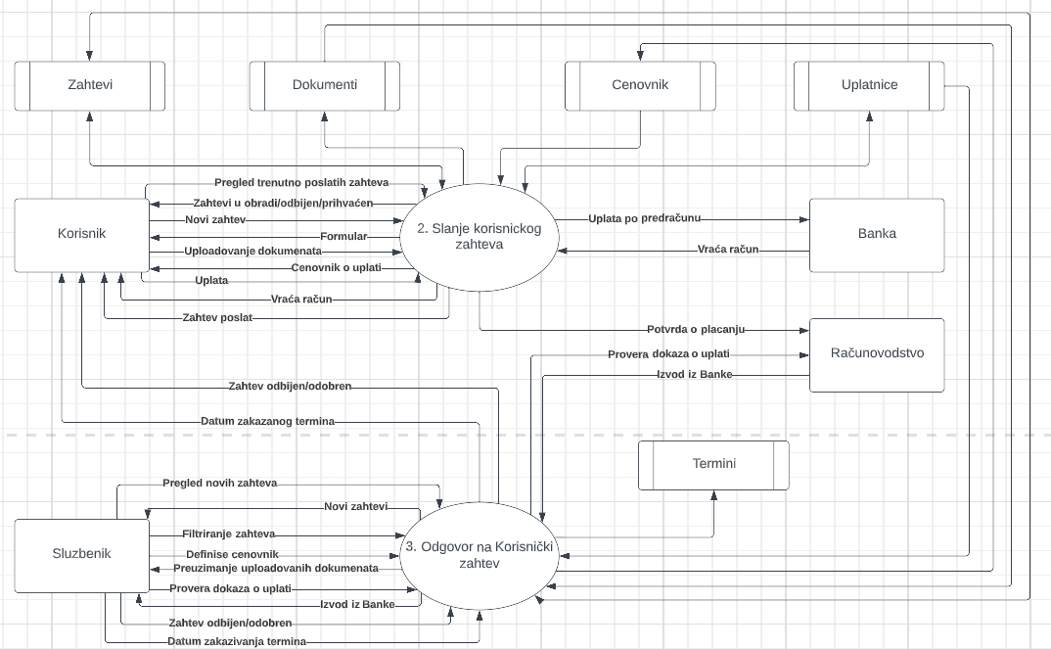

*Napomena: posto u editoru nismo naisli na standardan oblik za iscrtavanje skladišta, koristili smo gore navedeni oblik u kome smo smestili Korisnike, Sluzbenike, Zahteve, Dokumente, Cenovnik, Uplatnice I Termine.

Drugi nivo dekompozicije
Drugi nivo dekompozicije za proces 1, Prijava na sistem
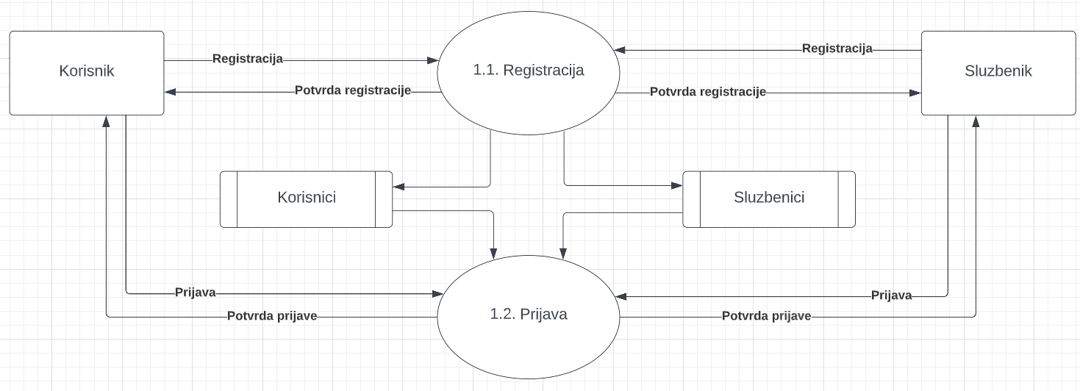
Drugi nivo dekompozicije za proces 2, Slanje Korisničkog zahteva
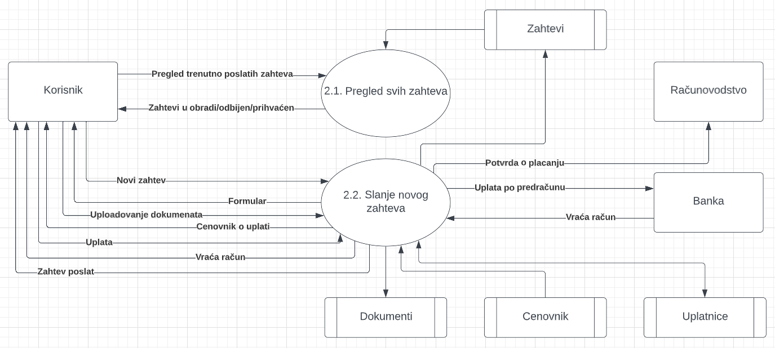

Drugi nivo dekompozicije procesa 3, Odgovor na Korisnički zahtev:
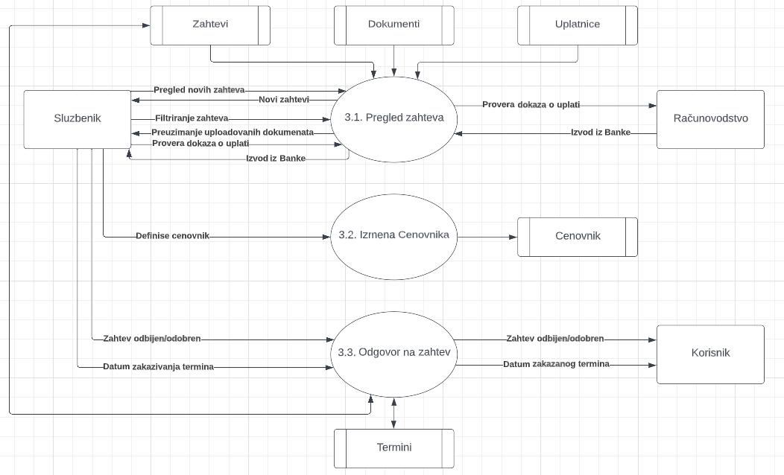

Treći nivo dekompozicije
Treći nivo dekompozicije za proces 2, Slanje Korisničkog zahteva, potproces 2.2. Slanje novog zuhteva
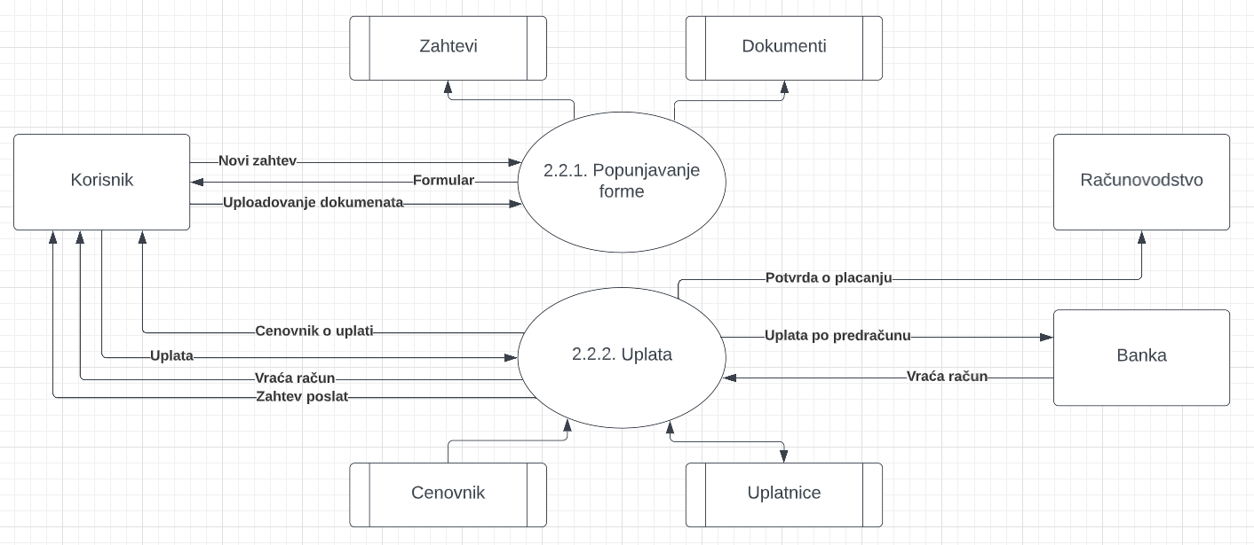
Treći nivo dekompozicije za proces 3, Odgovor na Korisnički zahtev, potproces 3.1. Pregled zahteva:

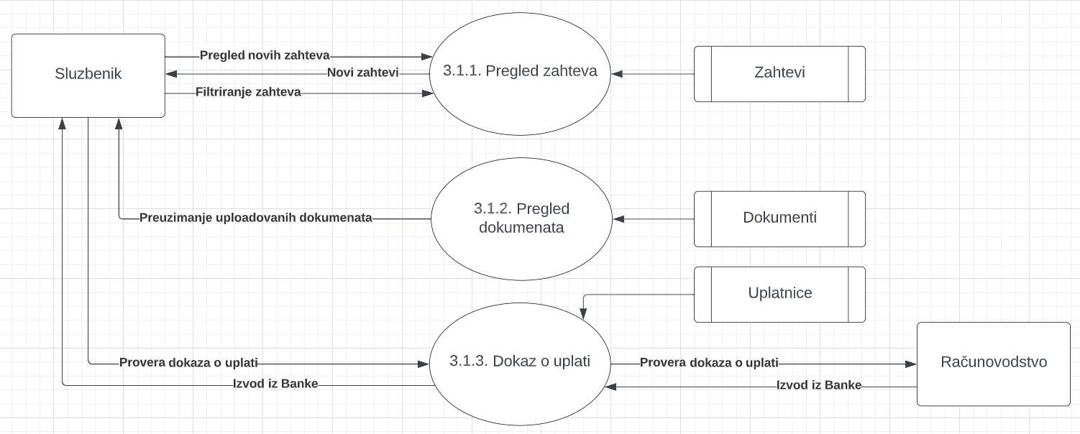
Treći nivo dekompozicije za proces 3, Odgovor na Korisnički zahtev, potproces 3.3. Odgovor na zahtev:

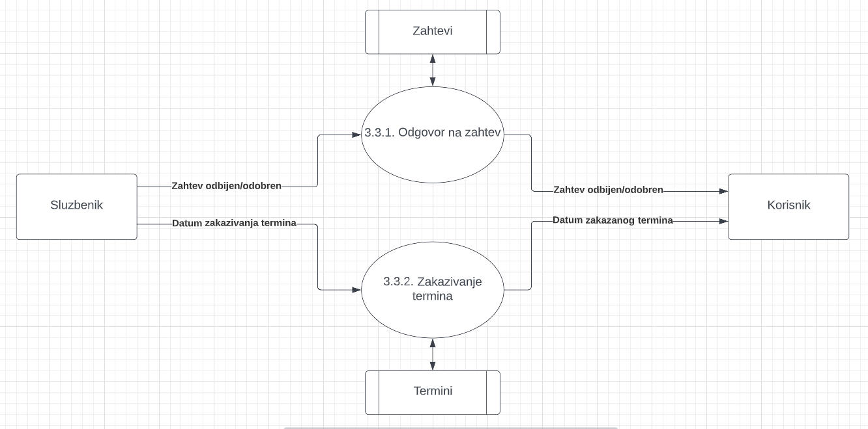

Dijagram dekompozicije
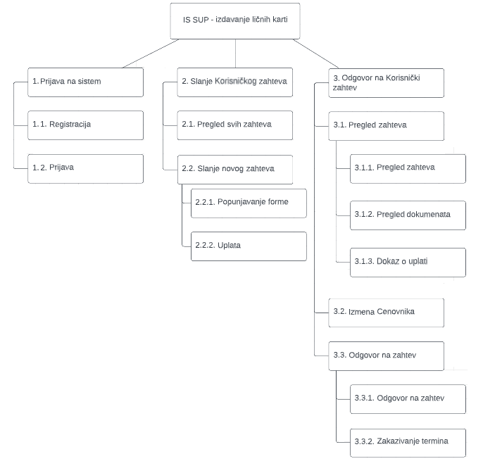
Rečnik podataka
Korisnik
Korisnik: <id, Ime, Prezime, Email, DatumRođenja, BrojTelefona, Pol, BračniStatus, KorisničkoIme, Passwod, {Zahtev}, {Termin}> | Tip | Ograničenje

 | Tip | Ograničenje
id | integer | >0, not null
Ime | char(30) | not null
Prezime | char(30) | not null
Email | char(30) | not null, email format
DatumRođenja | date | not null
BrojTelefona | integer | not null
Pol | char(20) | not null
BračniStatus | char(20) | not null
KorisničkoIme | char(30) | not null
Password | char(30) | not null

Zahtev
Zahtevi: <ZavedeniBroj, Svrha, Uplatnica, Opis, Status, Hitno, Napomena, Korisnik, {Dokument}, Cenovnik>
 | Tip | Ograničenje
ZavedeniBroj | integer | >0, not null
Svrha | char(40) | not null
Uplatnica | Uplatnica | not null
Opis | char(500) | not null
Status | char(30) | not null
Hitno | char(2) | not null
Napomena | char(50) | not null
Korisnik | Korisnik | not null
Dokument | Dokument | not null
Cenovnik | Cenovnik | not null

Dokument
Dokument: <šifra, Tip, Fajl, datum_dokumenta, Zahtev>

 | Tip | Ograničenje
šifra | integer | >0, not null
Tip | string | [“IzvodRodjenih”,  ”Drzavljanstvo”, “IzvodVencanih”]
Fajl | file | not null
datum_dokumenta | Date | not null
Zahtev | Zahtev | not null

Uplatnica
Uplatnica: <šifra, datum_uplate, Zahtev>
 | Tip | Ograničenje
šifra | integer | >0, not null
datum_uplate | Date | not null
Zahtev | Zahtev | not null

Sluzbenik
Sluzbenik: <id, Ime, Prezime, Email, DatumRođenja, BrojTelefona, StručnaSprema, KorisničkoIme, Password, {Zahtev}, {Termin}>

 | Tip | Ograničenje
id | integer | >0, not null
Ime | char(30) | not null
Prezime | char(30) | not null
Email | char(30) | not null, email format
DatumRođenja | date | not null
BrojTelefona | integer | not null
StručnaSprema | char(30) | not null
KorisničkoIme | char(30) | not null
Password | char(30) | not null

Cenovnik
Cenovnik: <šifra, cena, cenaHitno, Zahtev>

 | Tip | Ograničenje
šifra | integer | >0, not null
cena | integer | not null
cenaHitno | integer | not null
Zahtev | Zahtev | not null

Termin
Termin: <šifra, Zahtev, Sluzbenik, datum_termina>

 | Tip | Ograničenje
šifra | integer | >0, not null
Zahtev | Zahtev | not null
datum_termina | Date | not null
vreme_termina | Time | not null

- EER model
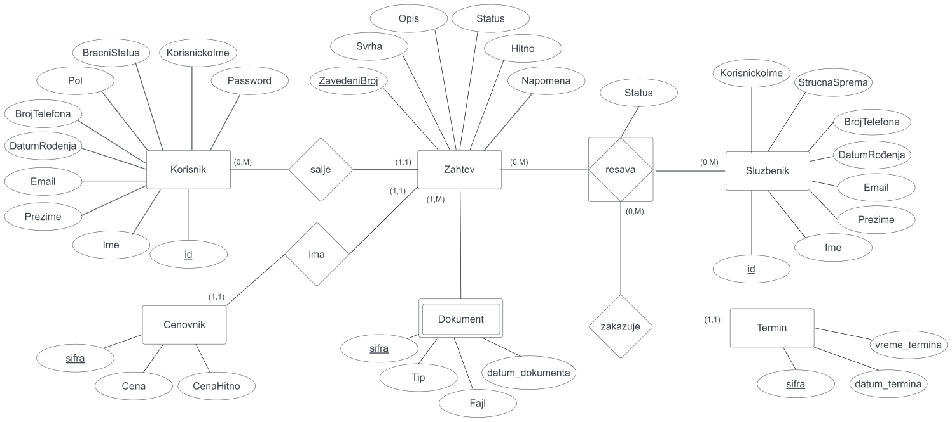

Relacioni model
Relacioni model pravimo na osnovu PMOV-a tako što se pridržavamo nekih pravila. Prvo prebacujemo objekte čija kardinalnost ima gornju granicu M Relacije koje im odgovaraju imaju iste atribute kao ti objekti, a identifikator objekta je ključ u relaciji. Kod objekata čija je gornja kardinalnost 1 ubacujemo još jedan atribut koji zovemo spoljnji ključ i koji nam služi da se povežemo sa primarnim ključem neke tabele. Kada slabe objekte prevodimo u relacije spuštamo ključ iz relacije koja je nastala od jakog objekta u relaciju koja je nastala od slabog objekta i dobijamo složen ključ koji se sastoji od ključa jakog objekta i još jednog atributa slabog objekta. Šeme relacija su sledeće:
Relacije:

KORISNIK(id, Ime, Prezime, Email, DatumRođenja, BrojTelefona, Pol, BračniStatus, KorisničkoIme, Password)
ZAHTEV (ZavedeniBroj, Svrha, Opis, Status, Hitno, Napomena, IdKorisnik, cena, cenaHitno)
DOKUMENT (idZahtev, sifra, Tip, Fajl, datum_dokumenta)
SLUZBENIK (id, Ime, Prezime, Email, DatumRođenja, BrojTelefona, StrucnaSprema, KorisnickoIme)
RESAVA(sifra, idZahtev, idSluzbenik, Status)
TERMIN(sifra, idPreuzima, datum_termina, vreme_termina)

Ograničenja – Spoljašnji ključevi

ZAHTEV[idKorisnik] ⊆ KORISNIK [id]
DOKUMENTI[idZahtev] ⊆ ZAHTEV[ZavedeniBroj]
PREUZIMA[idSuzbenik] ⊆ SLUZBENIK[id]
RESAVA[idZahtev] ⊆ ZAHTEV[ZavedeniBroj]
RESAVA[idSluzbenik] ⊆ SLUZBENIK[id]
TERMINI[idPreuzima] ⊆ PREUZIMA[sifra]

